Suivi de l’évaluation pour le public cible (famille, parents) des services extrascolaires communaux 2023-2024

Contexte :
- Questionnaire écrit sur base des objectifs poursuivis par le projet d’accueil de l’Aes communal ;
- Contenus du questionnaire sur forme d’un Google-Forms validés fin juin 2024 par hiérarchie et envoyés dans les premiers jours de juillet 2024 (avant la fin des cours) à l’aide de Apschool à tous les parents ;
- 14 questions « à la rencontre de » sur 3 thématiques : famille / enfants / professionnels
- Réponses clôturées le 24 juillet (délai de 20 jours) ;
- 34 réponses reçues.
Analyse :
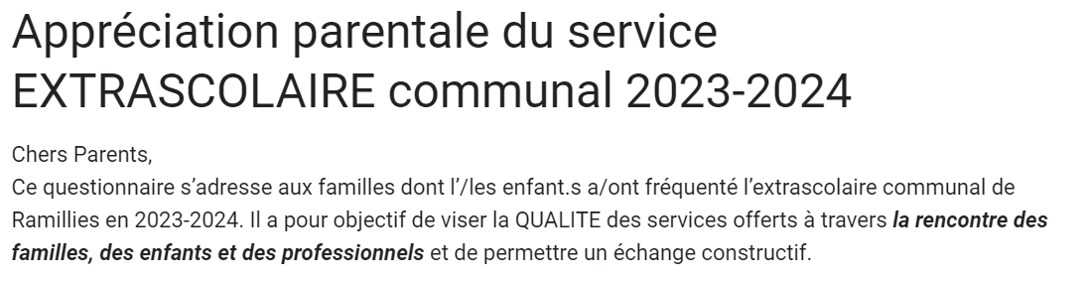
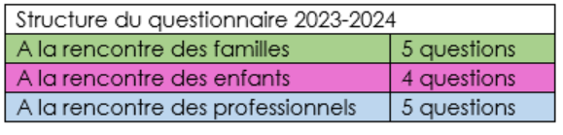
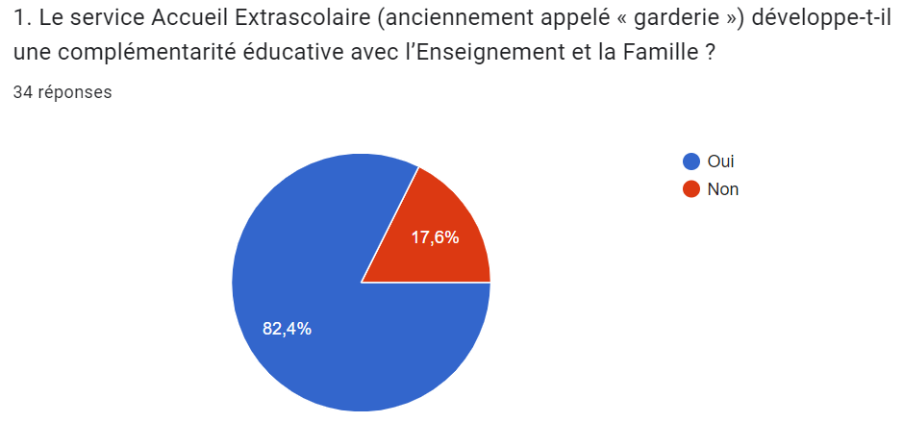
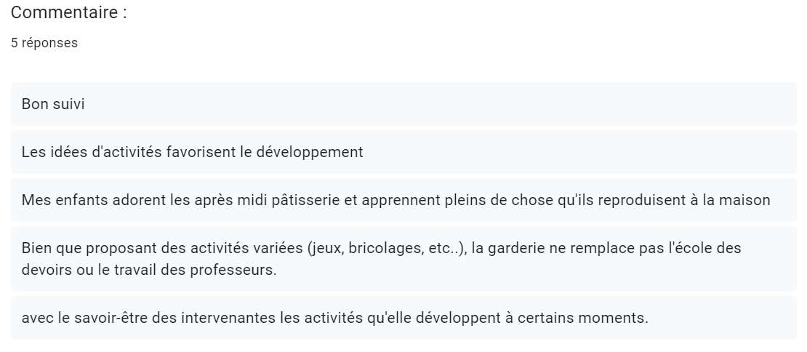
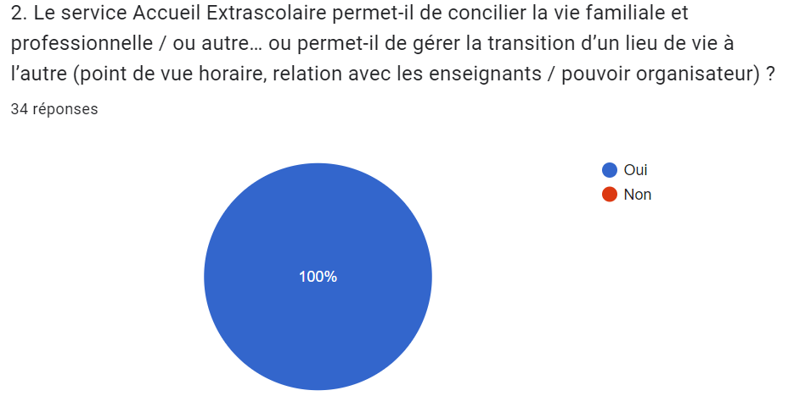
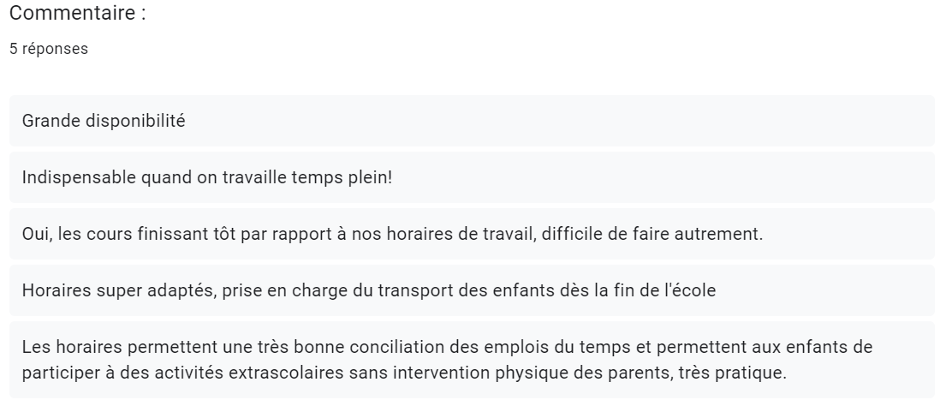
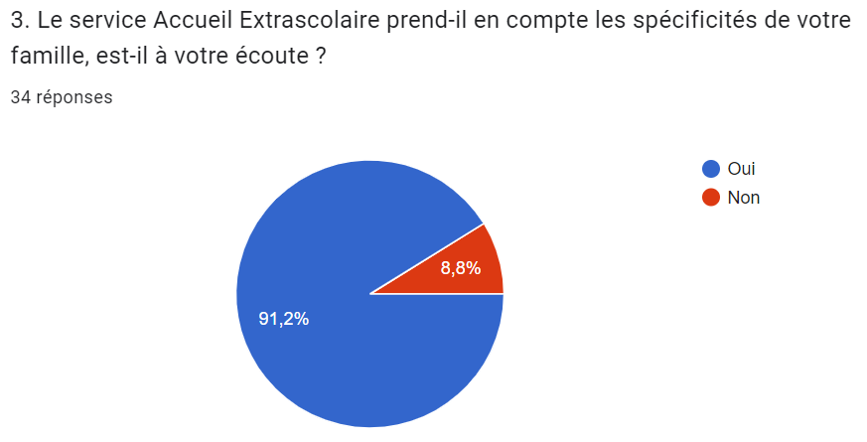
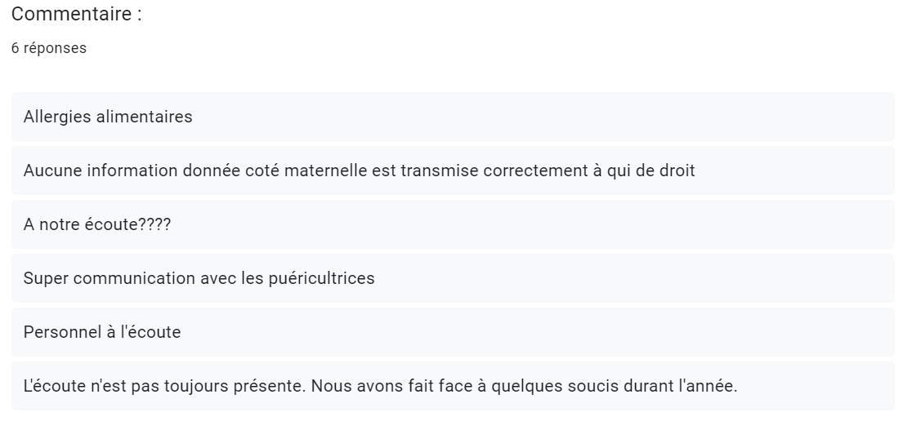

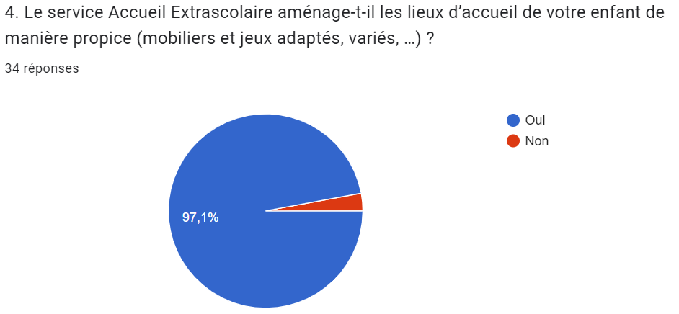
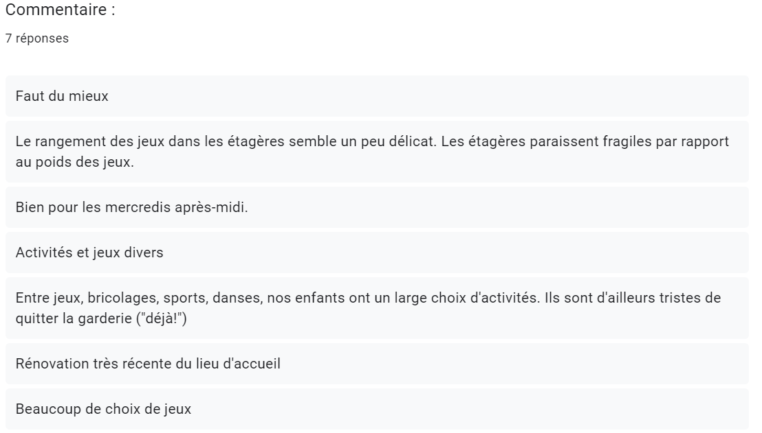
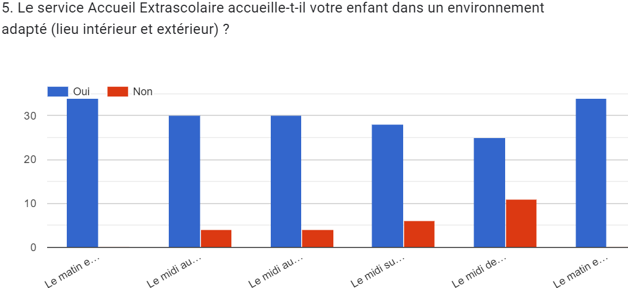
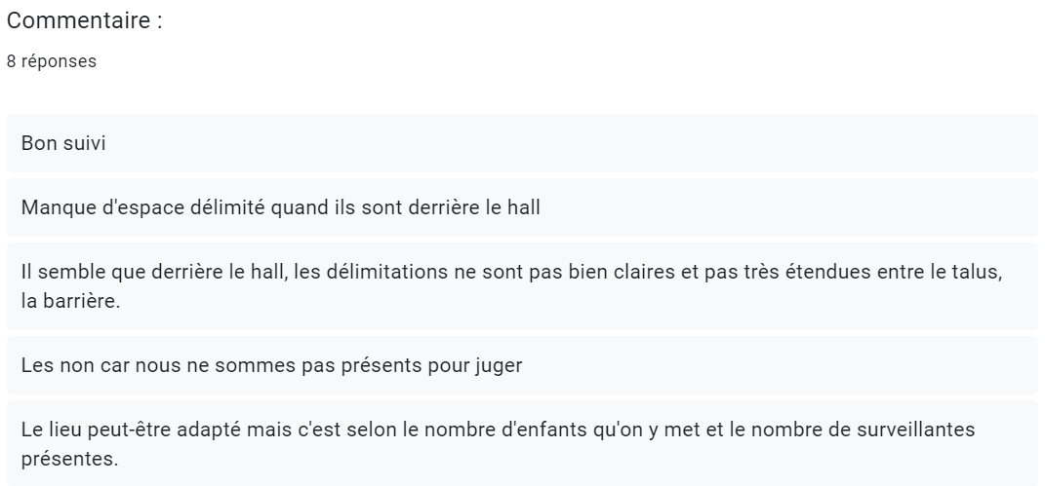
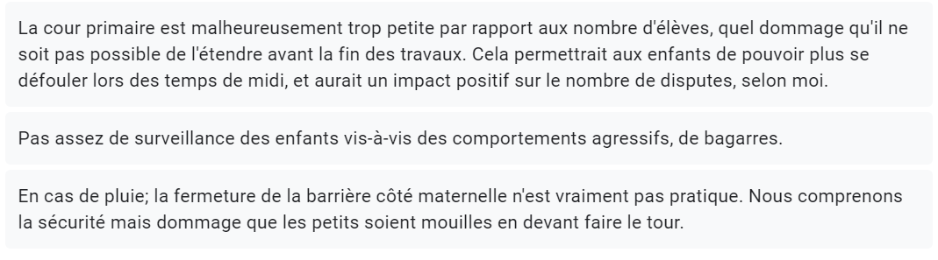
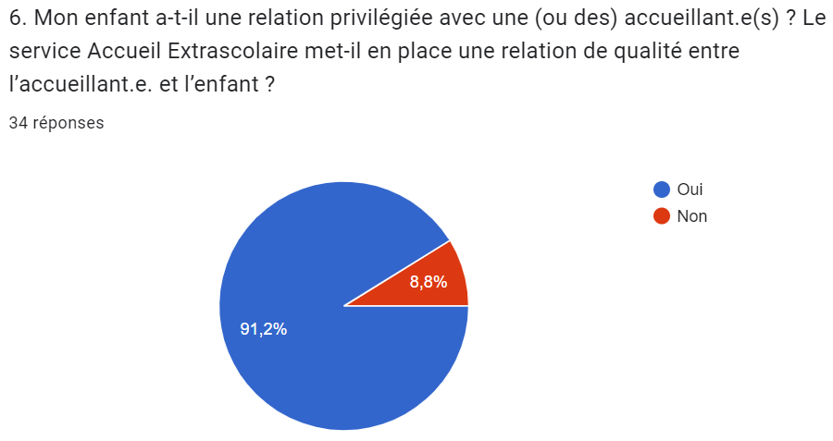
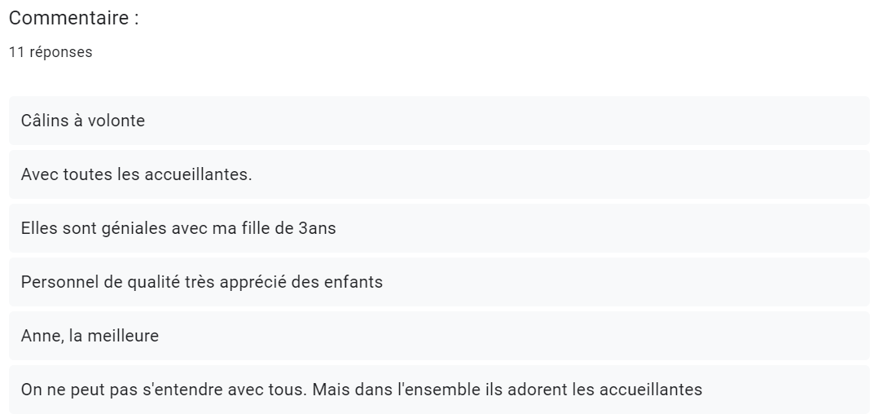
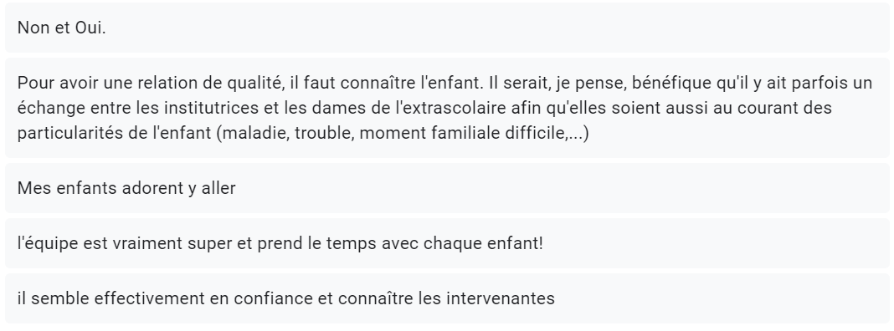
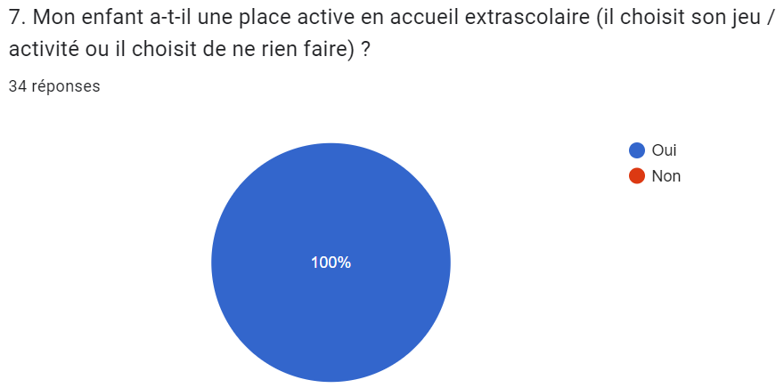
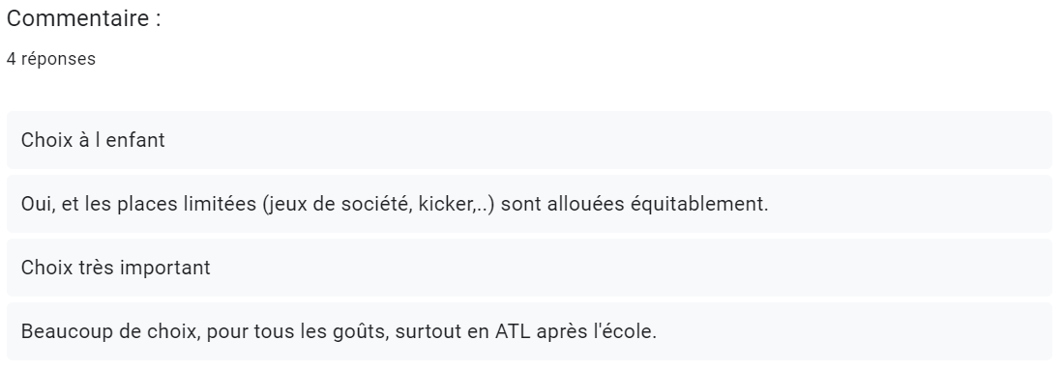

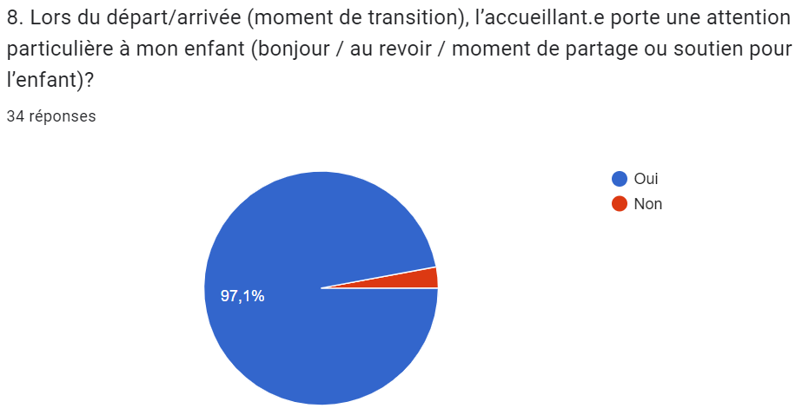
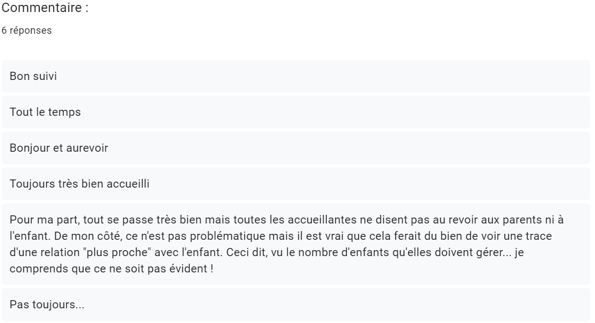
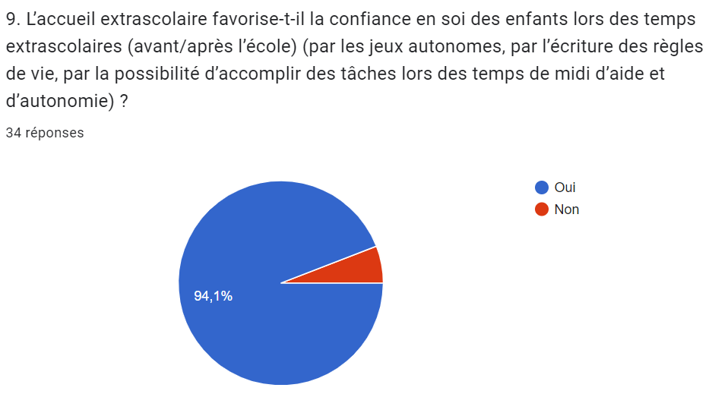
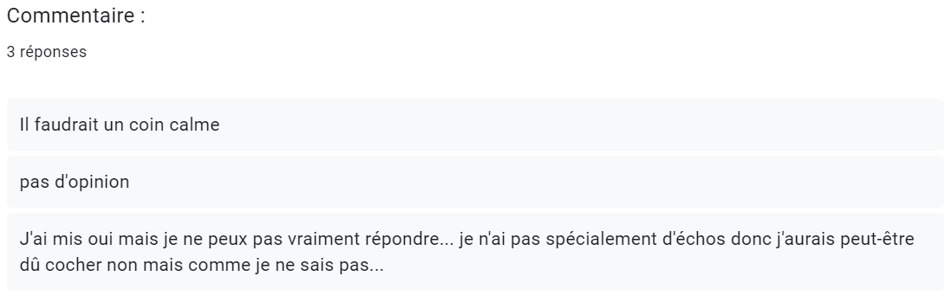

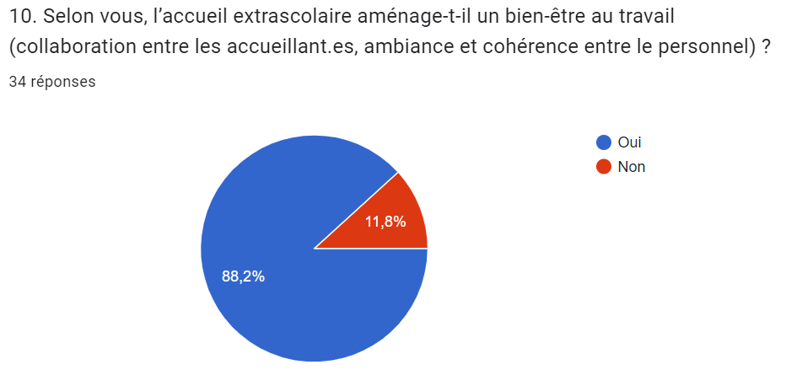
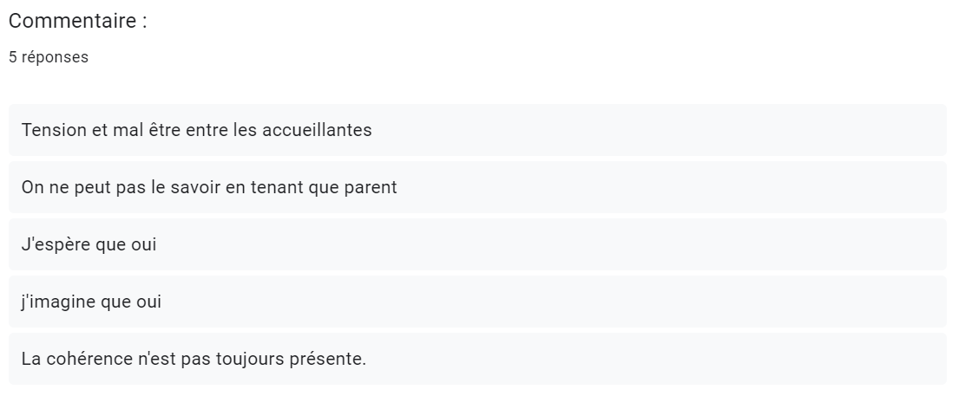

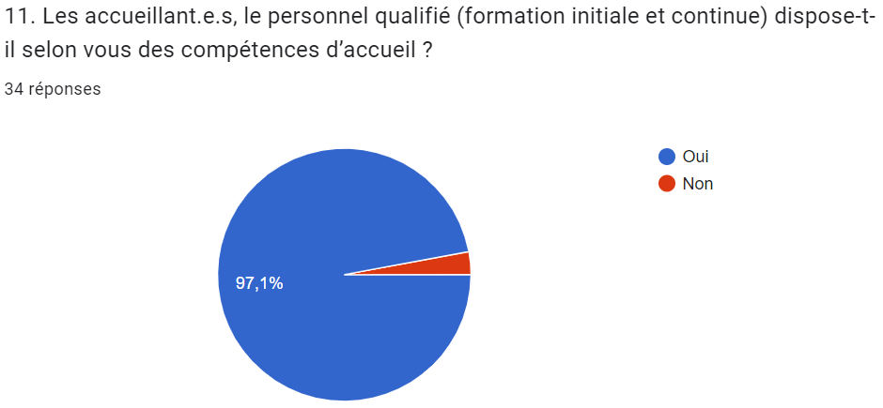
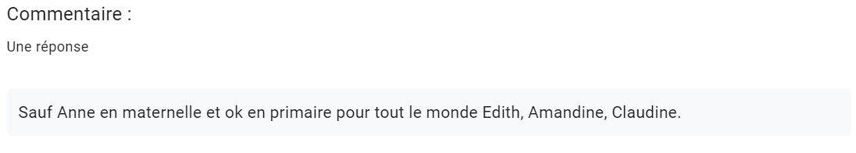
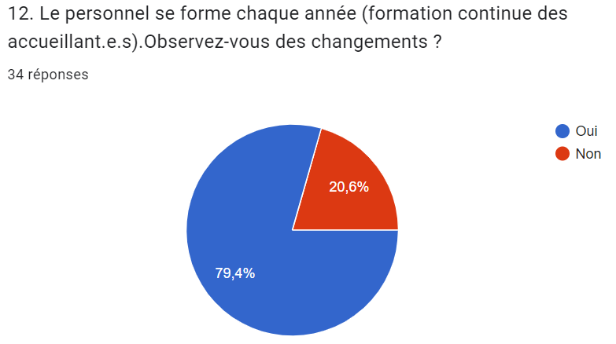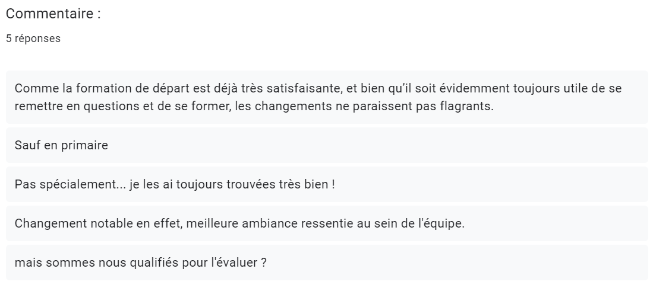

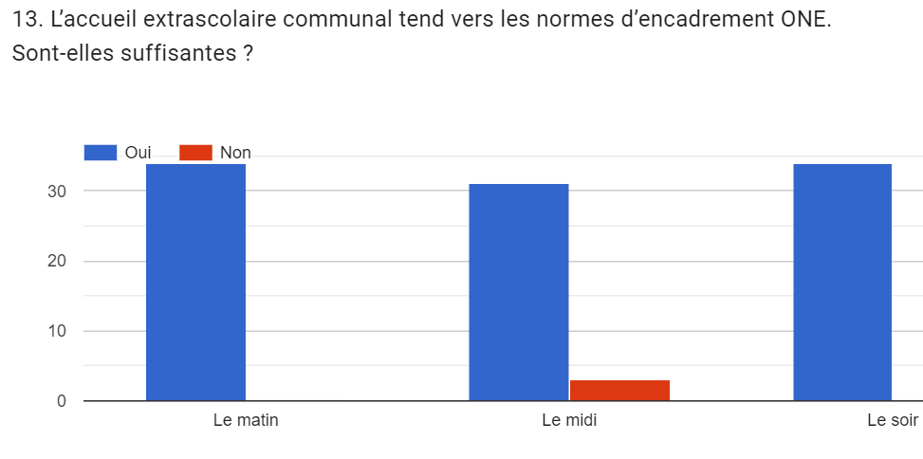
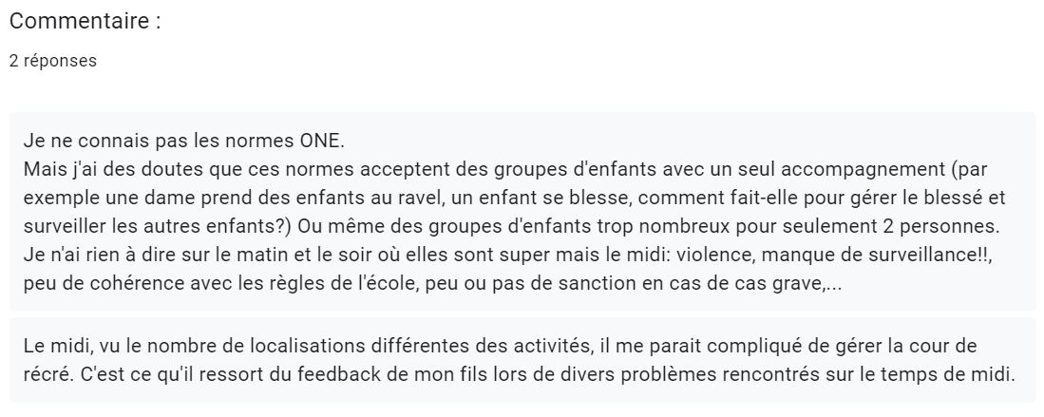

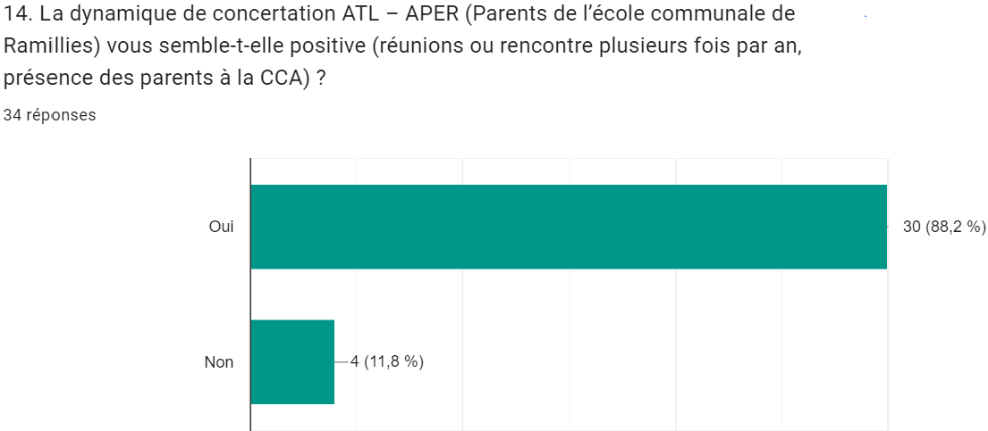
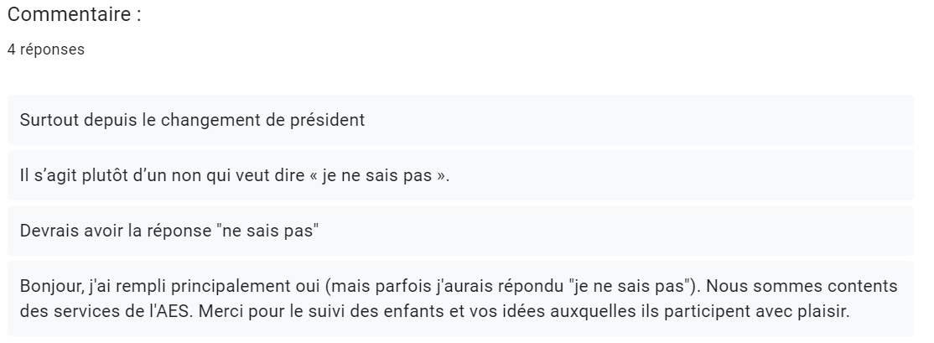
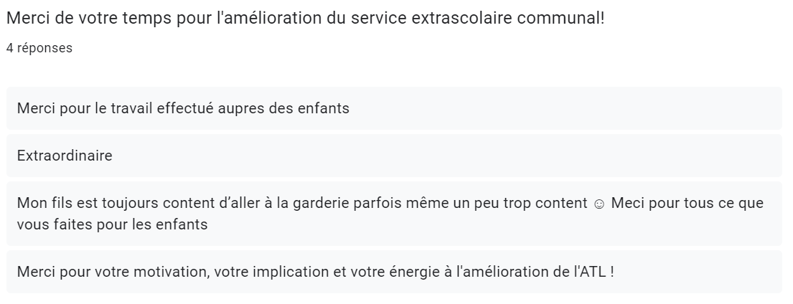
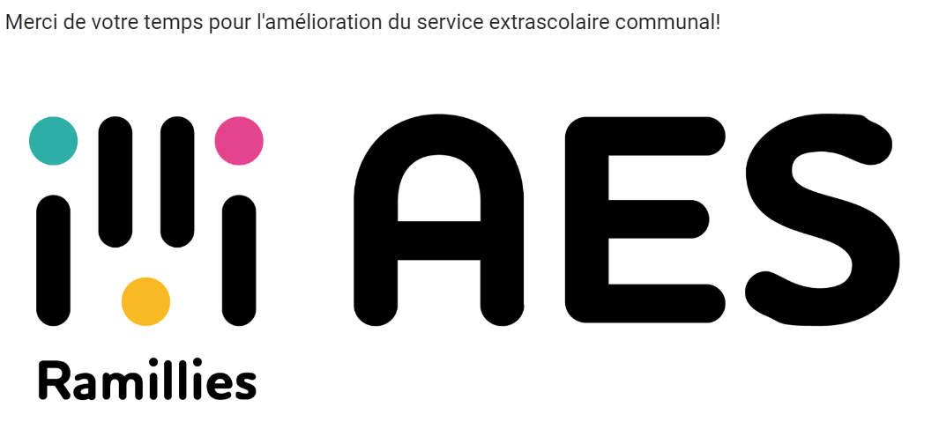

Propositions d’amélioration du service :
- Poursuivre le travail en équipe ATL / Enseignement
- Faciliter la communication vers les parents et entre les parents et les professionnels (Enseignants ET Accueillants) par une mutualisation de TOUS les documents
- Envisager des améliorations sur les espaces accessibles aux enfants sécurisés sur les temps AES
- Planifier la pose des armoires/étagères prévues dans le local AES (MP bât.maternelles)
- Améliorer l’encadrement lors des temps de midi sans engagement mais avec la participation des puéricultrices

